Ұзақ мерзімді жоспар бөлімі: |  | Мектеп:Түркістан облысы, Жетісай ауданы  Мектеп: Ябек Есенбеков ЖОМ КММ
Күні: |  | Мұғалімнің аты-жөні: Тойымбетова Айгул
Сынып: 11 |  | Қатысқандар саны:17  Қатыспағандар саны:
Сабақ тақырыбы | Қазақстан халқының моноэтникалық құрамының өзгеруі (ХVІІІ ғасыр-ХХ ғасырдың басы)
Осы сабақта қол жеткізілетін оқу мақсаттары (оқу бағдарламасына сілтеме) | 11.2.1.2. Қазақстан аумағындағы халықтың этникалық құрамының өзгеру кезеңдерін зерттеу
Сабақ мақсаты | Өлке тұрғындары моноэтникалық құрамының өзге ұлт өкілдерінің қоныстануынан халықтың этникалық құрамының өзгеруін зерттеу
Бағалау критерийлері | Қазақстан тұрғындарының ұлттық құрамындағы өзгерістерді талдайды  Ұйғырлар мен дүнгендердің Жетісуға қоныс аудару себебін анықтайды
Ойлау деңгейлері | Жоғары деңгей дағдылары
Тілдік мақсаттар | Негізгі сөздер мен тіркестер. Пәнге қатысты термин сөздер: Ассимилиляция, жікшілдер, моноэтникалық құрам  Тыңдалым дағдысы: Оқушы мұғалімнің баяндаған мәліметін тыңдайды  Айтылым дағдысы: Мәтінмен танысып өздерінің негізгі ойларын айтады  Оқылым дағдысы: Берілген мәтінді оқи отырып,оқылым дағдысын қалыптастырады  Жазылым дағдысы:Тірек сөздердің мағынасын ашуда жазылым дағдысы жүзеге асады  Жазылым бойынша ұсыныстар:  Диалог. Талқылауға арналған сұрақтар:  - Қоныс аударушылардың көптеп келуіне қандай оқиғалар себеп болды?  - Неліктен басқа ұлт өкілдерін қазақ жеріне қоныстандырды?  - Қазақстан аумағыдағы ұйғырлар мен дүнгендердің саны неге артты?  - Қазақстан жеріне қоныс аудару үдерісі қалай жүзеге асты?  - Республикадағы түрлі ұлт өкілдерінің тату тұрып жатқаны қазақ халқының парасаттылығы арқасында екенін дәлелдеңдер?
Құндылықтарға баулу | «Мәңгілік Ел» ұлттық идеясының Қазақстандағы ұлттық бірлік,бейбітшілік пен келісім. Қазақстан Республикасының әр азаматтарының патриоттық борышы Қазақстанның халықтарының достық пен келісім дәстүрін сақтау.
Пәнаралық байланыстар | География
АКТ қолдану дағдылары | Қосымша ғаламтордағы дереккөздерді пайдаланып зерттеу жүргізеді
Бастапқы білім | Қазақстан Республикасы экономикасының дамуы
Сабақ барысы

Сабақ элементтері, уақыт |  | Жоспарланған іс-әрекет  (мұғалімнің және оқушылардың іс әрекеті) |  | Ресурстар
Сабақтың басы  Ұйымдастыру кезеңі  3 минут |  | 1. Жаңа сабақты ұйымдастыру кезеңі.  Сәлемдесу  Оқушылардың сабаққа дайындығын тексеру.  2. Психологиялық жағымдық ахуал.  Оқушылар бір – біріне сәттілік тілеу арқылы жақсы көңіл күй сыйлайды  3.Топқа біріктіру  Топқа бөлу Мозайка әдісі арқылы тапқа біріктіру  (Әр түрлі ұлт өкілдерінің суреттерімен) |  | Оқу құралдары  Суреттер, мозайка әдісі  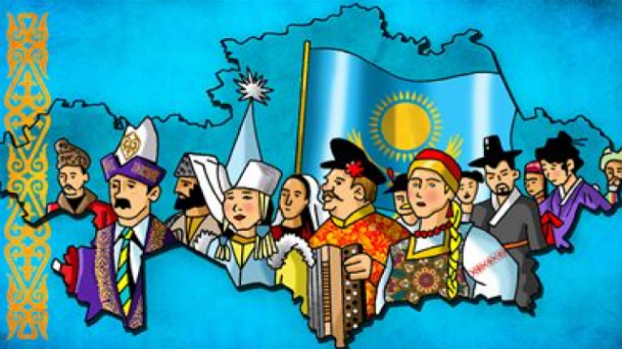
Сабақтың ортасы  20 минут |  | Жаңа сабақ  Қалыптастырушы бағалау тапсырмалары  Оқушыларға мәтін беріледі, мәтінмен 3минут оқып танысады.Төмендегі тақырыптар бойынша ойларын жинақтайды және топта талқылайды.  Топтық жұмыс  1 тапсырма.Шығармашылық тапсырма «Джиксо» әдісі арқылы топтар өзара бір-біріне тақырыптарды түсіндіреді.  Дескрипторлар  -Қоныс аударудың кезеңдеріне талдау жасайды  -Этнодемографиялық өзгерістерді анықтайды  -Қазақстан аумағына басқа ұлт өкілдерінің қоныстануын зерттеу  Кері байланыс. Топтардың бірін-бірі бас бармақ арқылы бағалауы  Жұптық жұмыс Ойлан,бірік,бөліс әдісі  2 тапсырма  Қосымша деректерді пайдаланып,өздерің тұратын обылыс,аудан,ауылдағы диаспораларды,олардың саны мен орналасқан аймақтарын жұп болып зерттейді  Дескрипторлар  -Өлке тарихының демографиялық ахуалына тың деректер келтіреді  -Диаспоралардың саны мен орналасқан аймақтарына зерттеу жүргізеді  Кері байланыс. Екі жұлдыз бір тілек |  | оқулық  11сынып 1-бөлім  З. Қабылдинова,  А.Сандыбаева, Ф.Р.Лебаев Алматы Атамұра 2020  «Джигсо» әдісі  дәптер
 | Сабақтың соңы  15 минут  Рефлексия және үй тапсырмасы  2 минут | Корытындылау кезеңі  Жеке жұмыс  3.тапсырма Сәйкестілікті табу  .Берілген термин сөздерді дұрыс ретімен тауып сызба арқылы сәйкестендіру  1.Эмиграция Қоңыс аудару  2.Депортация Өз елінен басқа жаққа жер аудару  3.Миграция Мемлекетен мәжбүрлеп шығару  4.Демография Халықтың санын құрамы өсуі  Дескрипторлар  - Термин сөздердің мағынасын ашады  - Термин сөздерді дұрыс ретін тауып сәйкестендіреді  Рефлексия. «ҚҚҚ» әдісі  Қиын болды....  Қызықты болды...  Құнды болды.....  Үйге тапсырма: Кескін картамен жұмыс  Қазақстанда өзге ұлт өкілдерінің көп шоғырланған аймағын анықтап кескін картаға түсіріңіз  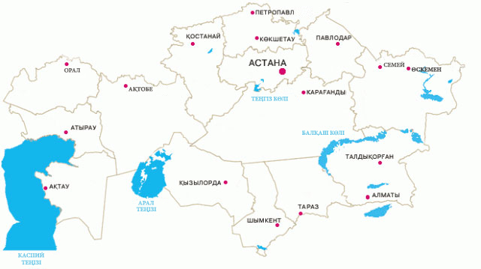 |  | А4 қағаз,сызба сызылған парақтар  Кескін карта
Саралау –оқушыларға қалай көбірек қолдау көрсетуді жоспарлайсыз? Қабілеті жоғары оқушыларға қандай міндет қоюды жоспарлап отырсыз? |  |  | Бағалау – оқушылардың материалды меңгеру деңгейін қалай тексеруді жоспарлайсыз? | Денсаулық және қауіпсіздік техникасының сақталуы
Сабақта ақпаратты қабылдаудың әр түрлі түрлері ескеріледі. Барлык окушылар  – Қоныс аударудың Қазақстан халқына тигізген әсерін сипаттайды  Басым окушылар  -Қоныс аудару қозғалысын кезеңдерге бөліп қарастырады  Кейбір окушылар - Қосымша деректерді пайдаланып,өздерің тұратын обылыс,аудан,ауылдағы диаспораларды,олардың саны мен орналасқан аймақтарын анықтайды |  |  | Келесі оқу мақсаттары үшін қалыптастырушы бағалау: Бас бармақ арқылы,екі жұлдыз бір тілек және топтардың бірін -бірі бағалауы  Мағынаны тану кезеңіндеоқушылар критерийлерге сәйкес бағаланады. | Оқушылар топтық жұмыс кезінде сыныпта жүрген кезде қауіпсіздік шараларын сақтау.

